5G 网络 KPI 预测与异常检测项目技术结项报告
  - 第 1 至 8 周实验、系统集成与交付总结
2026 年 9 月 26 日

摘要
本项目以 5G 网络关键性能指标的预测、异常筛查和可视化解释为主线，按八周完成从通信网络环境、协议证据、数据加工、模型实验到 Windows Web 应用的建设。前两周在 Ubuntu 22.04、free5GC 和 UERANSIM 环境中建立 5G SA 仿真链路并开展 NAS、NGAP、GTP-U 抓包；第三周对 DLPRB 时序数据清洗、截断与归一化；第四周比较传统回归与提升树；第五周训练 LSTM、GRU、Transformer 并补充结构消融；第六周完成统计与无监督异常检测及 KPI 候选排序；第七周用 Streamlit 集成预测、检测、根因候选和数据浏览；第八周完成解释口径、扩展测试、代码整理、技术报告与演示材料。
当前可核验的离线数据有 840 个时间点、2880 个 Beam/KPI 列，共 2,419,200 个数值。已记录的同口径全网平均 KPI 预测实验中，第四周 LightGBM 的 MAE 为 0.006212、RMSE 为 0.007450、R² 为 0.971354；第五周 Transformer 的 MAE 为 0.007234、RMSE 为 0.008868、R² 为 0.958278。两者的训练与测试设置属于各自周次的实验，报告只在明确任务和切分条件后解释指标。异常检测方面，按每个时刻的全网平均 KPI 应用 3σ 与 IQR 均得到 0 个越阈时刻；在 2880 维状态经 PCA 压缩后的无监督检测中，Isolation Forest 检出 26 个时刻，One-Class SVM 检出 31 个，两者共同检出 17 个，并集为 40 个。零统计异常与 40 个多维候选并不冲突，因为输入粒度和规则不同。
Windows Web 系统目前包含五个功能页面和本地启动脚本。第八周新增了独立进程启动、HTTP 健康检查与主页响应测试，并通过 Streamlit 的页面测试覆盖导航、结果组切换、模型选择、异常策略切换、根因数量调整和 KPI 时间范围筛选。测试为应用功能与结果文件一致性提供证据，但没有真实故障标签，不能把候选异常的数量解释成检测准确率，也不能把统计关联排名解释成故障因果结论。原始 DLPRB 文件在当前恢复包中未找到；本地系统使用已恢复的清洗和归一化数据，重新执行第三周原始预处理仍依赖该原文件。

1 项目目标与验收范围
项目任务可拆为三个连续问题：首先，在 5G 网络中明确 UE、gNB、AMF、SMF、UPF 的业务路径，并把通信过程变为可观察的证据；其次，将多 Beam 时序整理成可用于预测与异常分析的数据资产；最后，让模型结果和检测候选以可交互的方式供人核查。这样的顺序使报告中的“网络连通”“模型效果”“异常候选”分别对应不同层级的证据。第 1–2 周证明实验链路与协议过程，第 3–6 周证明数据和算法流程，第 7–8 周证明系统能加载已有结果、提供操作入口并完成验收。
验收范围以现有归档、脚本和结果文件为准。历史 Ubuntu 仿真环境已经不能从原电脑迁移，因此当前 Windows 工程不声称能够重启 free5GC 或重新抓取当时的 pcap。它保存了历史报告、抓包材料与相关脚本，另以 Windows 虚拟环境运行数据分析和 Web 展示。算法部分同样区分“归档的实验结果”和“在新环境运行同类脚本得到的新结果”：前者用于复盘当时结论，后者用于核查工程可执行性。由于依赖版本、随机初始化和硬件环境会变化，重跑后的微小数值变化不应被写成历史实验的原始指标。
第八周计划图要求周一至周二撰写项目技术报告，周三至周四制作项目演示 PPT，周五至周日整理代码和完善文档，交付完整报告、演示 PPT 和含代码与文档的 GitHub 仓库。本报告在这一范围内汇总八周证据，并专门回应两个容易误读的点：3σ/IQR 为零的原因，以及“根因候选 KPI”各字段的定义。验收时应首先看数据、方法、结果和适用范围是否一致，而不能只看某个图表上的最优数值。

2 八周工作脉络与工程架构
第 1 周解决实验环境可用性：free5GC 承担核心网功能，UERANSIM 提供 gNB 和 UE 仿真，GTP5G 支撑 UPF 用户面转发。第 2 周把初始注册、鉴权、安全模式、PDU Session 和 GTP-U 业务流量连接为可检索的协议证据。第 3 周把时间索引和 2880 个 KPI 字段转成稳定的二维时序，形成清洗、归一化和统计分析结果。第 4、5 周以单 Beam 和全网平均 KPI 两类实验构成预测模块。第 6 周从聚合统计和多维特征两个视角筛查异常，再以异常并集时刻为条件生成 KPI 关联排名。第 7 周将这些离线产物接入 Streamlit，形成总览、预测、异常检测、根因分析和数据浏览。第 8 周主要工作是校正解释、补齐端到端与交互验收，整理能够独立阅读与运行的最终工程。
工程的数据流是“原始 DLPRB 或已恢复预处理结果 → 归一化 KPI 表 → 预测与异常结果 CSV → 数据访问层 → Streamlit 页面”。数据访问层统一路径、列名、文件检查与单 KPI 按需读取。模型训练脚本与 Web 页面分离，页面读取已有结果而不在每次用户交互时重新训练。这样既可以保留离线实验的可追溯性，也能让界面响应保持在可接受范围。最终工程目录保留关键脚本、用于演示的必要数据和结果、测试、报告及演示材料；历史恢复包和重复探索代码单独保存，不进入干净的交付目录。
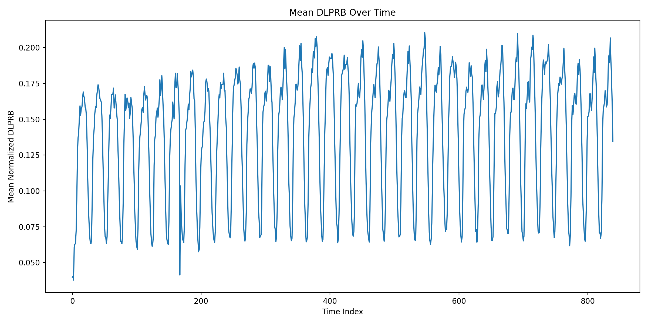
图 1 归一化后全网平均 DLPRB 随时间变化

3 第一周 5G 仿真环境与端到端连通
第一周的具体目标是让控制面注册与用户面业务都走通，而不只是让进程处于运行状态。历史报告记录的实验平台为 VirtualBox 内的 Ubuntu 22.04.5 LTS，配置 4 个虚拟 CPU、8 GB 内存和 80 GB 动态磁盘。free5GC 提供 NRF、AMF、SMF、UPF 等功能，UERANSIM 模拟 gNB 与 UE。测试用户、UE 配置和核心网用户数据库中的 PLMN、鉴权参数、DNN 与切片参数保持一致，减少配置不匹配引起的注册失败。GTP5G 内核模块安装后，UPF 才具备预期的 GTP-U 用户面处理能力。
同机部署时，gNB 与 UPF 都涉及 UDP/2152，UE 创建的 TUN 路由也可能改变本机流量路径。第一周通过独立 Network Namespace 运行 UERANSIM，并用 veth pair、IPv4 转发与 NAT 连接宿主网络，解决了端口与路由冲突。该处理给后续排障留下了一条可执行的顺序：先看 UE TUN，再看隔离命名空间和 veth，然后检查 GTP-U、UPF 和出口。历史验收显示 gNB 的 NG Setup 成功、UE 完成注册、PDU Session 建立、用户面接口获分配地址，并通过该接口对公网地址进行了 4 发 4 收、0% 丢包的连通测试。该结果说明当时那次实验的链路闭合；它不是当前 Windows 机器的实时网络测试。
历史材料保留了运行截图和配置过程，包括 AMF 与 SMF 日志、gNB 接入、UE 注册、GTP5G 加载以及 GTP-U 抓包。其价值在于把“系统可以连通”还原为具体网元与接口上的证据。第一周仍有明显边界：命名空间、veth 和部分防火墙规则需要在重启后恢复，原始环境也未迁移。因此结项工程把这一阶段作为历史归档和方法基础，而不把 Linux 配置脚本包装成 Windows 本地服务。

4 第二周 协议抓包与数据采集
第二周将抓包放在 UE 启动之前，使 Initial Registration 到用户面 ICMP 请求都落在同一次采集时间窗内。采集范围覆盖 N2 控制面 SCTP/38412、N3 用户面 UDP/2152 和 ICMP。历史正式抓包共有 38 个数据包，其中 N2/SCTP 为 8 个、N3/GTP-U 为 10 个、ICMP 为 20 个。报告记录的独立测试中，UE 的 PDU 地址为 10.60.0.2，从 uesimtun0 向 8.8.8.8 发起 5 次 ICMP 请求，5 次均收到响应。第一周与第二周的 UE 地址和探测次数不同，属于不同测试记录，不能合并为同一轮实验。
协议解析建立了较完整的控制面链条：NGAP InitialUEMessage 承载 NAS Registration Request；Authentication Request/Response 完成 5G-AKA 挑战与响应；Security Mode Command/Complete 建立 NAS 安全上下文；Initial Context Setup 下发 UE 上下文与允许的切片；PDU Session Resource Setup 让 gNB 获得会话资源与 N3 隧道信息。历史报告记录了 EA0 与 IA2 的算法选择，EA0 属于空加密，适合仿真实验观察内容，但不能据此声称有实际机密性保护。上行 GTP-U 记录的 UPF N3 地址为 10.0.2.15，TEID 为 0x00000006；封装后的外层地址和内层 UE 至公网流量构成用户面证据。
第二周的自动采集脚本把进程、端口、命名空间检查和抓包统计合并，降低了每次采集命令不同导致的差异。pcap、Wireshark 截图与文本报告共同构成可回看的材料。需要注意，38 个包是一个明确时间窗的抓包统计，而不是整周网络业务总量；只有在过滤条件和采集窗口相同的情况下，后续抓包统计才适合直接比较。协议阶段为之后定义 KPI、时间索引、异常标签来源提供了背景，但第三周使用的 DLPRB 表并不是由第二周 38 个包直接转换而来。

5 第三周 DLPRB 数据预处理与统计分析
第三周数据记录为 840 行时间样本、2880 个数值列，可按 30 × 3 × 32 的结构理解为小区、扇区和 Beam 的组合。全表共有 2,419,200 个 KPI 数值。历史预处理摘要记录缺失值 0、重复行 0、零值 575,046 个，占 23.7701%；原始最小值为 0，最大值约 41.0263，平均值约 0.5409。零值具有真实业务含义的可能性，预处理没有简单把它当缺失值删除。考虑极端高值对后续模型拟合和图形比例的影响，脚本使用全局 99.99 百分位上限约 16.1825 做 Winsorization，上限以上的 242 个数值被截断。
清洗后逐列执行 Min-Max 归一化，把每个 KPI 列映射到 [0,1]。逐列处理保留了同一 Beam 随时间的相对变化，但不同 Beam 的原始物理量尺度被转换，模型预测与异常检测中的数值只能解释为归一化 DLPRB，不能直接解释为原始 PRB 百分比。归一化表的总体均值约 0.140548，零值比例约 0.237702，平均活跃 Beam 比例约 0.762298。统计分析生成整体分布、全网均值时序、活跃比例、选定 Beam 和时刻最大值等图，作为检查数据是否存在明显缺口或异常的基础。
本次 Windows 恢复工程中可找到 `DLPRB_cleaned.csv` 和 `DLPRB_normalized.csv`，但没有找到原始 `DLPRB_train_0w-5w.csv`。因此现有 Web 应用和后续模型分析可以使用恢复后的预处理产物运行；从原始文件重新执行清洗的完整复现还需要补回原始文件。报告保留这个边界，并把已恢复数据的行列、空值、时间索引与摘要相互核对，避免把文件可读取等同于全部预处理链条已经在当前电脑上重跑。
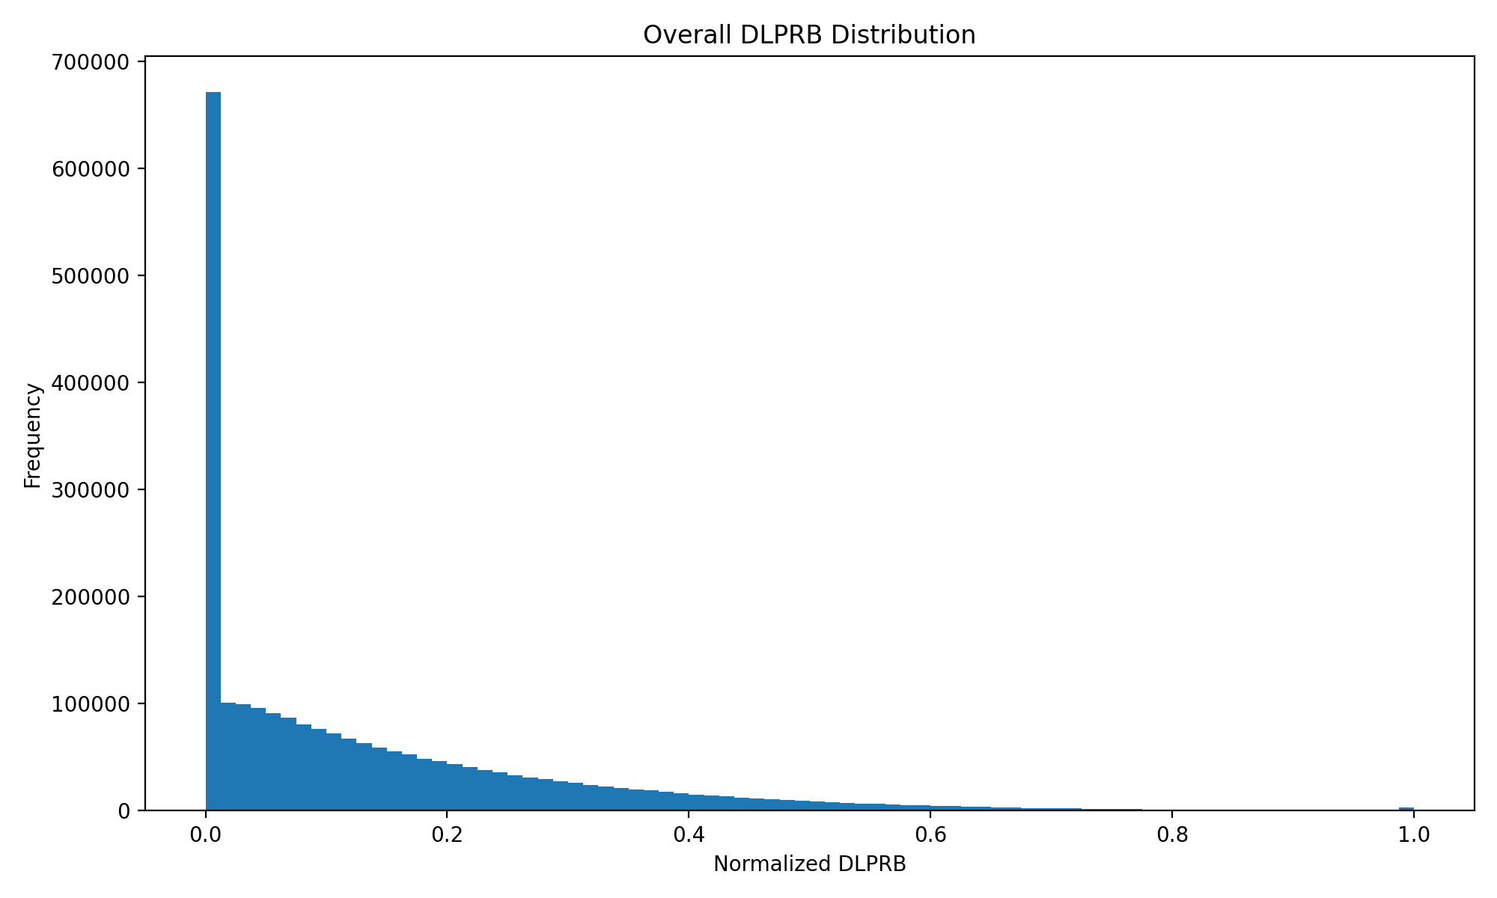
图 2 归一化 DLPRB 的总体分布

6 第四周 传统机器学习 KPI 预测
第四周实验覆盖 Linear Regression、Decision Tree、Random Forest、XGBoost 和 LightGBM。线性回归为简单的线性基准，树模型可表达非线性特征关系，集成树进一步降低单棵树的不稳定性。对时间序列任务，训练和测试应按时间先后切分，避免未来样本进入训练集。材料中保存了单 Beam 的传统基线结果，以及全网平均 KPI 的 Boosting 结果。两类结果的目标变量不同，即使表中都有 RMSE 和 R²，也不能直接把数字按大小排序后断言某种方法在所有 5G 场景下更好。
在全网平均 KPI 的第四周记录中，LightGBM 的 MAE 为 0.0062116938、RMSE 为 0.0074504144、R² 为 0.9713537291；XGBoost 的 MAE 为 0.0063686541、RMSE 为 0.0076678360、R² 为 0.9696573936。二者差距较小，说明在该归一化平均值目标和对应测试切分下都取得较低误差。传统基线的 RandomForest、DecisionTree 和 LinearRegression 则记录在单 Beam 目标上，分别服务于该目标内部的比较。Web 页面按结果组分开显示，避免把单 Beam 误差与全网均值误差混为一谈。
第四周全网平均 KPI 的 Boosting 结果
模型 | MAE | RMSE | R²
LightGBM | 0.006212 | 0.007450 | 0.971354
XGBoost | 0.006369 | 0.007668 | 0.969657

模型误差指标还需和预测曲线一起检查。MAE 反映平均绝对误差，RMSE 对大误差惩罚更重，R² 衡量相对该测试集均值基线的解释程度；它们都依赖目标尺度、测试时间范围和样本分布。对实际网络运维，较低的离线误差只说明历史窗口拟合较好，尚不能证明遇到拓扑变化、节假日流量或故障突发时仍保持同样表现。因此最终报告把这些数值定义为离线实验指标，并要求上线前补充跨时段和跨小区的独立验证。
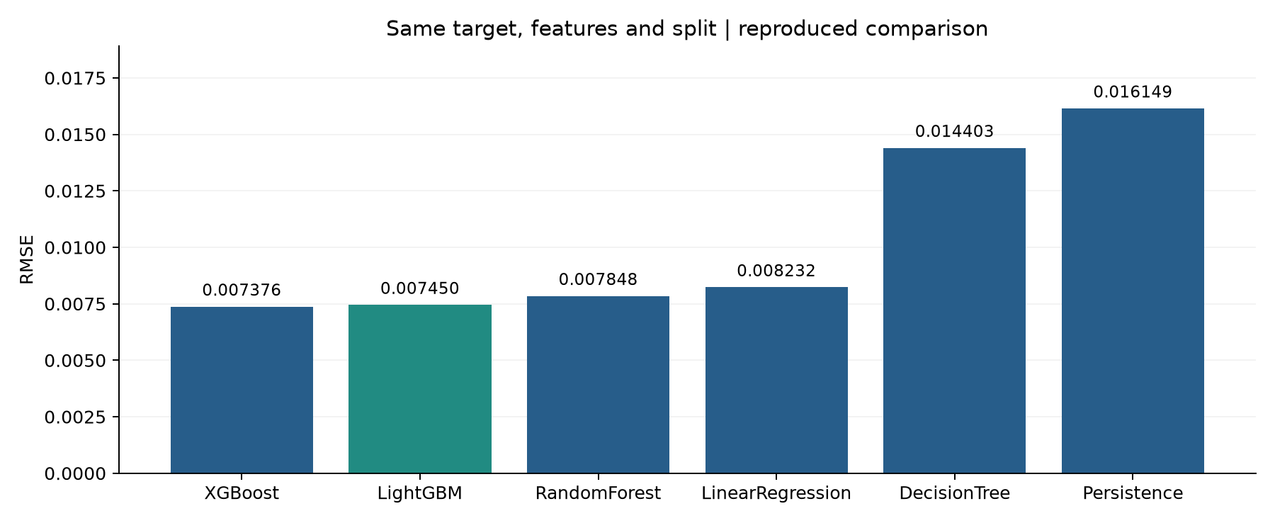
图 3 第四周模型在相同全网平均 KPI 任务下的误差比较

7 第五周 深度学习与 Transformer 消融
第五周把 840 个时间点构成长度为 6 的滑动输入序列，形成 834 个可用序列样本，并按时间分出 583 个训练、125 个验证和 126 个测试样本，目标为下一时刻的全网平均归一化 DLPRB。LSTM 和 GRU 用门控循环结构提取时间依赖，Transformer 通过注意力层处理输入窗口。实验在 CPU 环境下运行，材料记录的 Transformer 参数包括输入维度 2880、隐藏维度 64、4 个注意力头和 2 层编码器。训练中使用验证集和提前停止，以减少单纯记住训练窗口的风险。
第五周主实验记录：Transformer 的 MAE 为 0.007234、RMSE 为 0.008868、R² 为 0.958278；LSTM 分别约为 0.008541、0.010704、0.939210；GRU 分别约为 0.015815、0.020522、0.776572。在本次测试切分与参数下，Transformer 是深度学习组中误差较低者。第四周的 LightGBM 记录仍有更低 RMSE，但跨周训练设置与测试样本范围并不完全一致，因此只能作为工程选型的参考线索，不能代替统一复现实验。面对样本量只有数百个的序列数据，更复杂的网络并不一定优于提升树，这也是下一步扩大数据范围时需要检验的假设。
第八周检查发现消融脚本存在但结果 CSV 未进入恢复材料，因此补充执行了 Full Transformer、去位置编码、单头注意力和缩小前馈网络四种配置。消融的目的，是在同一脚本和同一序列数据下观察结构改变对误差的影响。补跑时同时记录随机种子，结果保存在 `transformer_ablation_metrics.csv`。这些数据属于第八周的补充实验，不追认为第五周历史主实验；完整模型的消融分数也不能直接当作前述第五周 Transformer 的原始结果。解释时应以消融表内部的相同数据切分和训练脚本为比较范围，并关注每个配置是否存在随机波动。
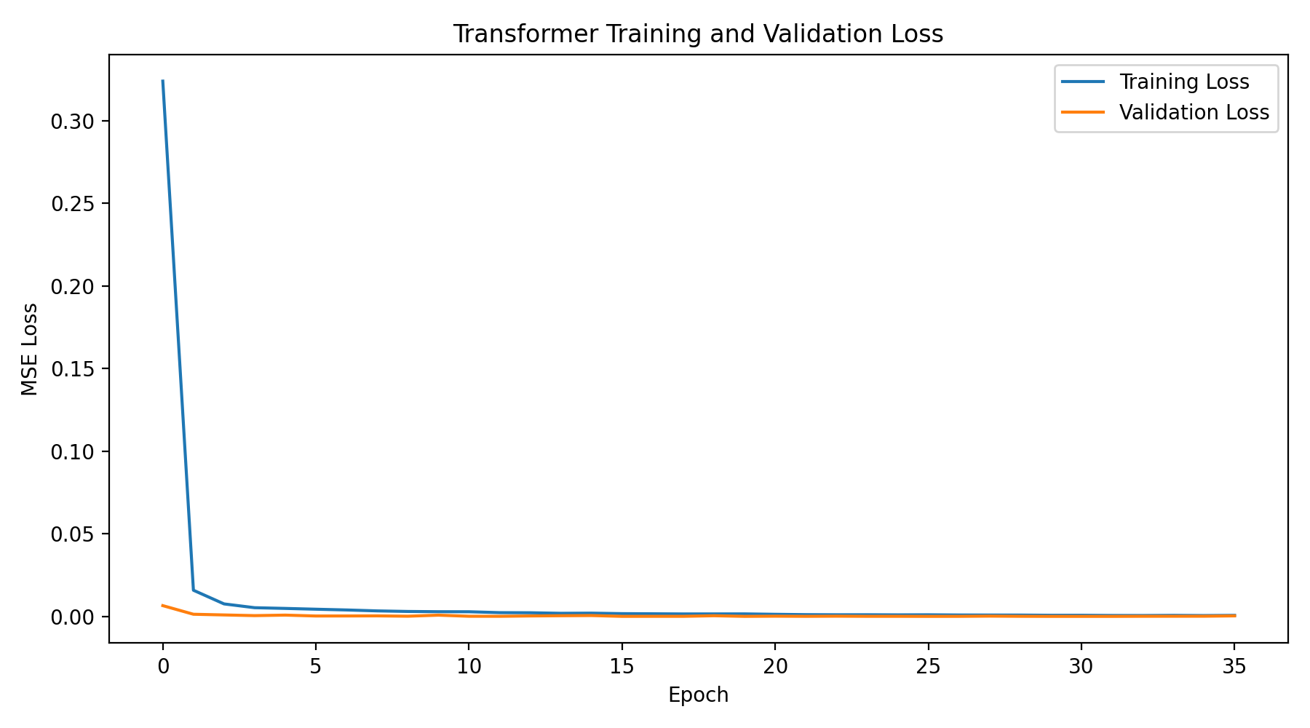
图 4 第五周 Transformer 训练与验证损失

8 第六周 异常检测结果与零值解释
第六周同时采用聚合统计与多维无监督方法。3σ 和 IQR 输入的是每个时刻 2880 列归一化 KPI 的平均值，因此一共有 840 个被判定的时间点。历史统计摘要中，该平均值序列的均值约 0.140548、样本标准差约 0.044136；3σ 下界约 0.008139、上界约 0.272956。第一四分位约 0.096867，第三四分位约 0.174275，IQR 下界约 -0.019245、上界约 0.290388。实际观察的均值最小约 0.037710、最大约 0.210499，全部在两组界限之内，所以 3σ 与 IQR 均为 0 个越阈时刻。IQR 下界小于 0 并非计算错误，而是四分位间距向下延伸的数学结果；对非负的归一化均值而言，该侧阈值不会触发。
上述零值只回答“全网平均负载有没有超出该组固定阈值”，并不能证明某个 Beam 没有尖峰。一个局部 Beam 的变化被 2880 列平均后可能只造成很小的全网均值变化，尤其在其他 Beam 较平稳时更明显。多维模型先对 2880 列标准化，再用 PCA 压缩到 20 维，随后分别使用 Isolation Forest 与 One-Class SVM。归档结果显示前者 26 个异常候选，后者 31 个，共同 17 个，并集 40 个，占 840 个时间点的 4.76%。不同方法检测对象、输入维度和阈值逻辑不同，出现“聚合统计为零、多维模型有候选”是可以解释的现象。
第六周异常检测摘要
方法 | 异常时刻 | 占 840 时刻比例
3σ | 0 | 0.00%
IQR | 0 | 0.00%
Isolation Forest | 26 | 3.10%
One-Class SVM | 31 | 3.69%
两模型交集 | 17 | 2.02%
两模型并集 | 40 | 4.76%

异常集合的含义也必须交代清楚。两模型的并集倾向于减少遗漏，但可能引入更多误报；交集更保守，但可能漏掉单模型识别的事件。当前没有经核实的真实故障标签，因此无法从 26、31、17 或 40 这几个数字计算准确率、召回率和 F1。Isolation Forest 使用 contamination=0.03，这会影响它的异常比例，26 个不能单独当作“网络实际故障数量”。页面增加了阈值和观测范围说明，便于使用者先理解统计零值，再查看多维模型的候选时刻。
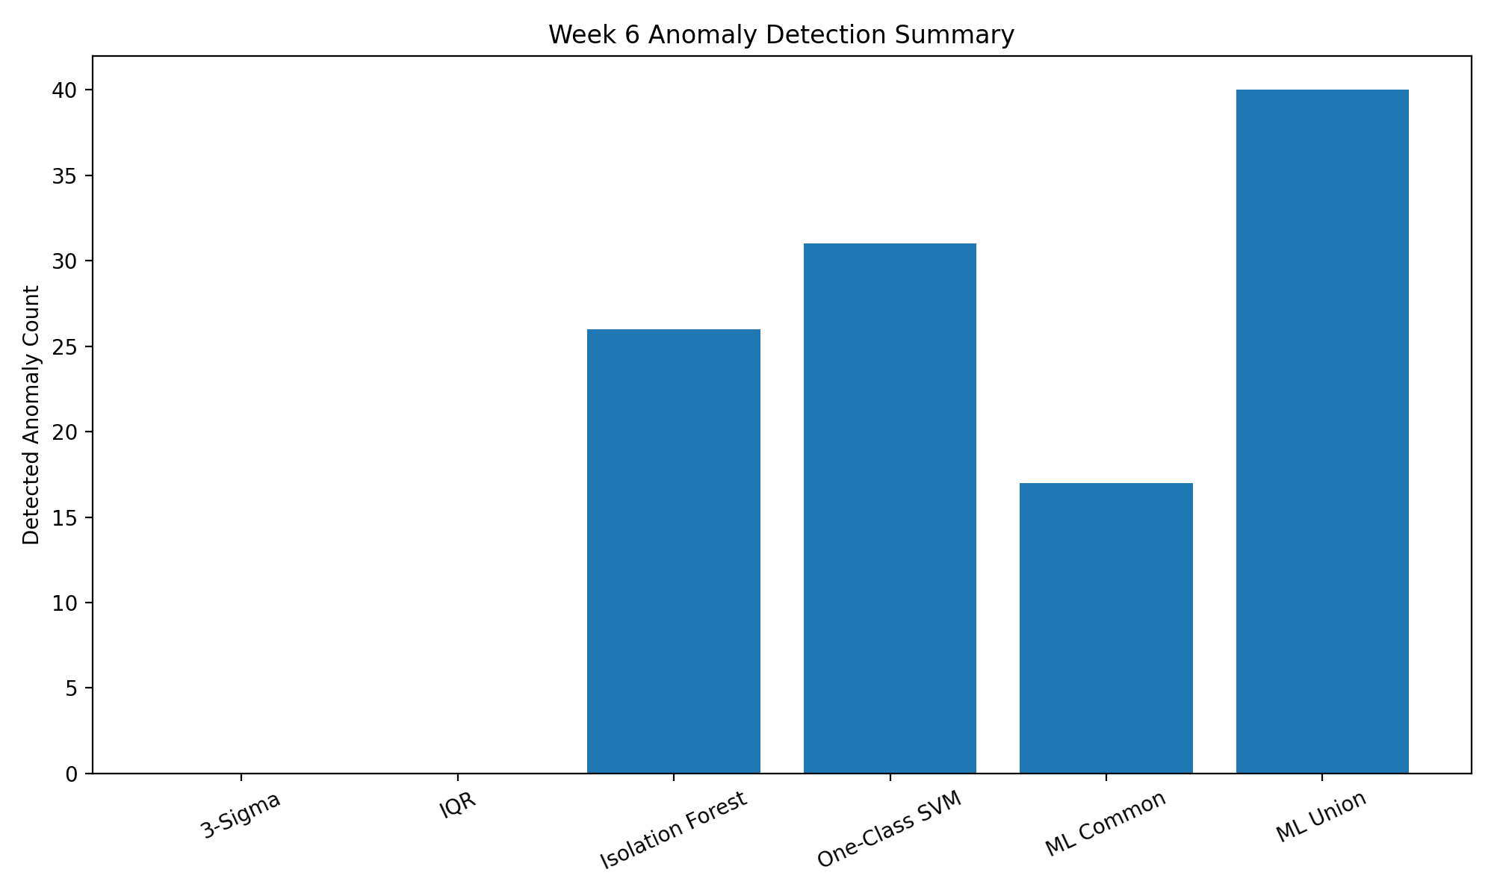
图 5 第六周各检测方法的候选异常数

9 根因候选 KPI 的定义与边界
根因候选表把 40 个机器学习异常并集时刻作为一组，把其余时刻作为另一组，逐个比较 2880 个 KPI 列。KPI 名称形如 `1_1_22`，在该数据集的列命名约定中表示“小区_扇区_Beam”的组合标识。`normal_mean` 与 `anomaly_mean` 是对应两组的平均归一化值，`mean_difference` 等于后者减前者；`normal_std` 与 `anomaly_std` 是两组标准差，`std_difference` 等于异常组减正常组；`correlation_with_anomaly` 是单列 KPI 数值与 0/1 异常标签的相关系数，`abs_correlation` 为其绝对值。差值的正负方向有实际含义，例如正的均值差代表异常集合的该列平均值更高。
`contribution_score` 是三个统计线索的加权和：0.5 × 绝对均值差的跨 KPI 最小最大归一化值，加上 0.2 × 绝对标准差差的跨 KPI 最小最大归一化值，再加上 0.3 × 绝对相关系数的跨 KPI 最小最大归一化值。每一项分别在 2880 个 KPI 之间缩放到 [0,1] 后再加权，因此总分也在 [0,1] 范围内。`rank` 按分数从高到低编号。归档结果中 `1_1_22` 排名第一，贡献分约 0.888662；它在正常组的均值约 0.257339，在异常组约 0.435785，相关系数约 0.211885。这些数字表明它和异常集合有较明显的统计差异，可优先核查。
这个排名是针对全部 40 个异常并集时刻的集合级描述，不能直接解释某一个时刻。例如异常时间榜首的 `time_index=82` 是两个检测器分数各自归一化后按 0.5/0.5 融合的时刻排名；“82 排第一”和“1_1_22 排第一”来自不同统计问题。把它们并排展示可帮助运维人员确定先看哪个时刻、先查哪些指标，却不足以证明 82 时刻必定由 1_1_22 导致。要推进到真实根因，还需结合告警、拓扑、配置变更、业务日志和现场故障记录进行交叉验证。第八周页面与报告都明确增加了这一区分。
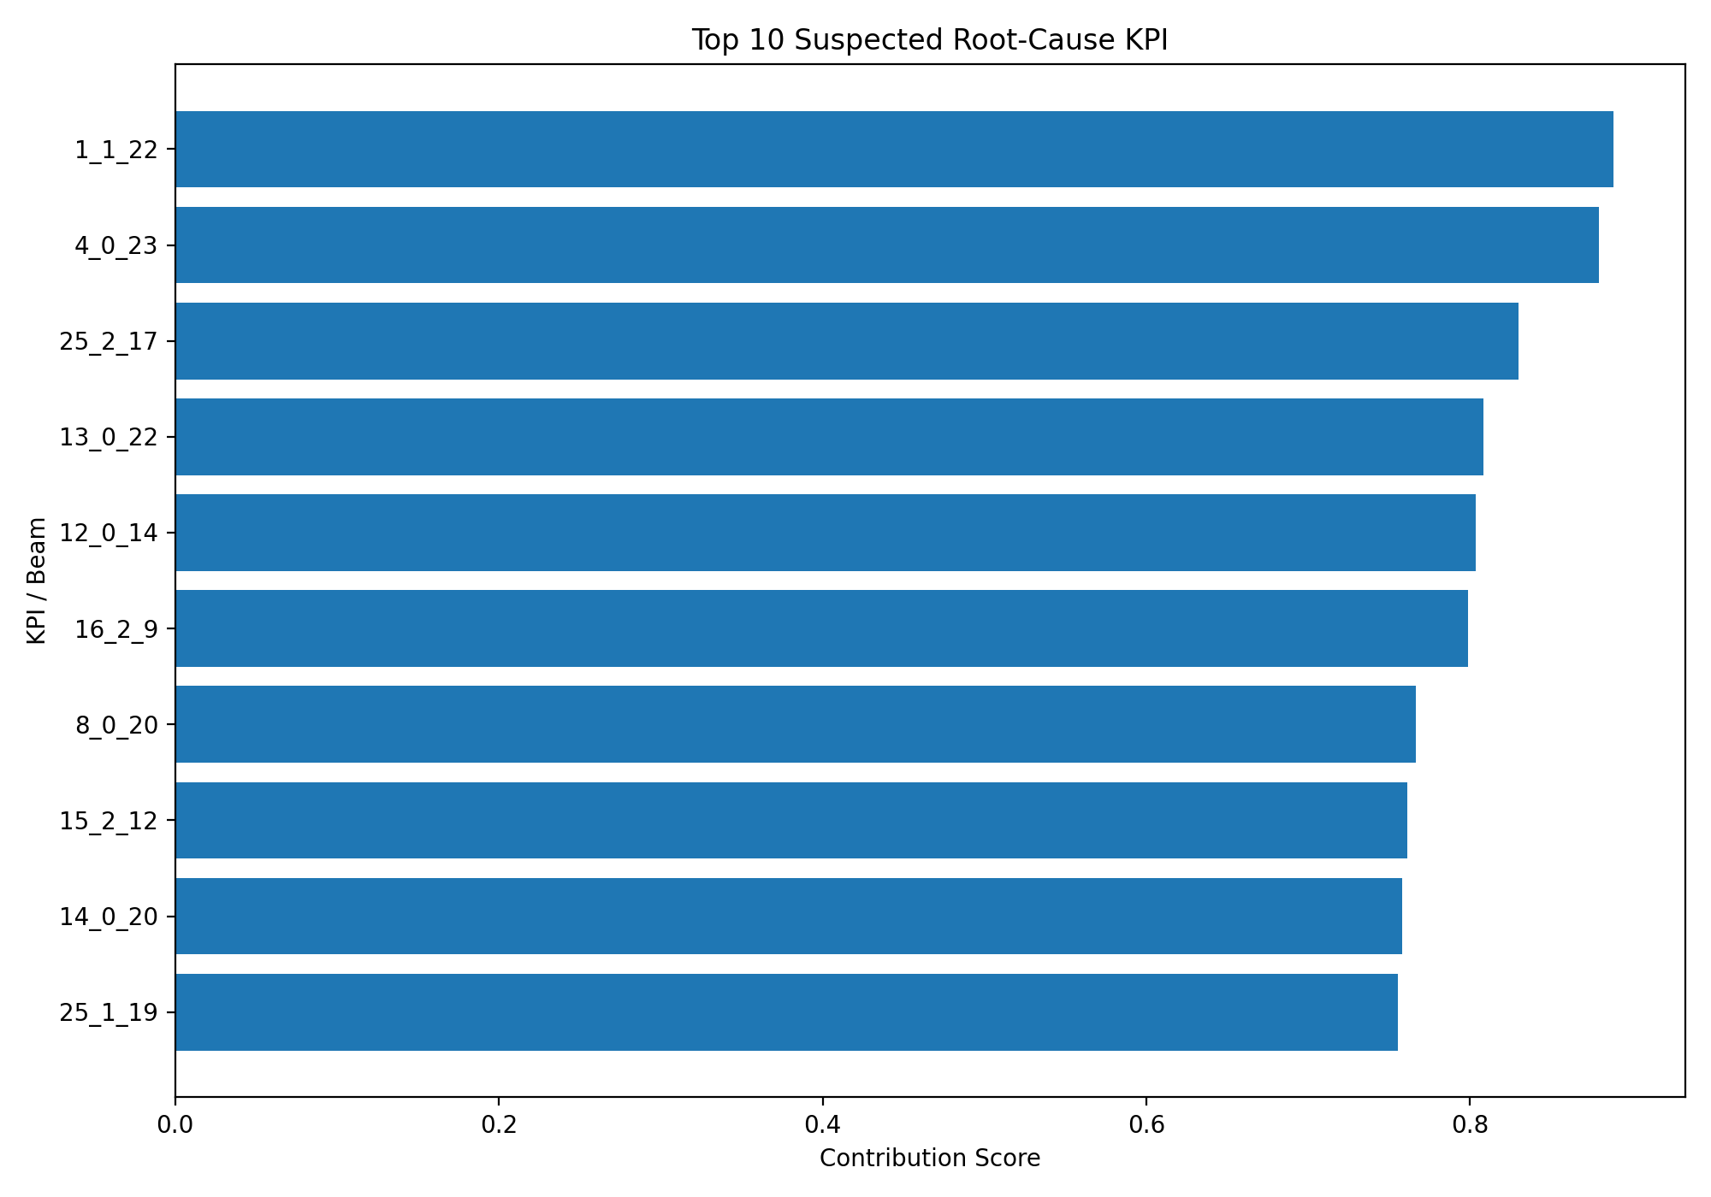
图 6 异常并集时刻的前十个关联 KPI

10 第七周 Web 集成与第八周测试扩展
第七周应用以 Streamlit 为入口，把已有 CSV、图形和排名连接成五个页面。系统总览显示模型数、最佳指标、异常时刻与 KPI 规模；KPI 预测页面按实验结果组切换并允许多模型曲线对比；异常检测页面展示不同策略的时序标记与摘要；根因页面提供 Top N 候选排序；数据浏览页面按名称读取一个 KPI，并按时间范围筛选后导出 CSV。为了避免 2880 列宽表反复加载，数据访问层先读表头建立目录，实际选中 KPI 后再读取时间索引与目标列，并利用 Streamlit 缓存复用已访问结果。
第八周扩展的测试分两层。第一层将 Streamlit 作为独立进程在空闲本地端口启动，轮询其健康接口，要求返回 HTTP 200，再访问主页，检查服务器有实际响应，最后正常终止测试进程。第二层通过 Streamlit AppTest 真正运行页面脚本并改变控件值：进入预测页，切换到 Transformer 组，清空模型选择并检查警告；进入异常页，切换到共同异常，核对页面显示 17 个候选；进入根因页调整 Top N；进入数据浏览页选择 KPI 并缩小时间范围，核对样本数量。旧有数据完整性、指标字段、预测结果和异常一致性测试仍保留。当前这组自动测试共 9 项通过，说明在当前 Windows 环境、恢复数据和依赖版本下，主要页面和数据路径形成了可运行闭环。
自动测试仍有边界：独立进程测试验证启动和 HTTP 服务，AppTest 验证 Streamlit 控件的回调与页面渲染；它们不能替代不同浏览器版本、屏幕分辨率、真实用户网络和长时间运行的验收。正式演示前仍应在本机浏览器依次打开五页，试一次 CSV 下载，并确认端口 8501 没有冲突。网站地址为 `http://127.0.0.1:8501`，该地址仅在运行服务的同一台电脑上可用，并非公网部署。项目根目录执行 `./week7/run_web.ps1` 启动，PowerShell 窗口保持打开；停止时按 Ctrl+C。

11 第八周代码整理与交付结构
最终工程以“一个入口、一套关键脚本、一份可追溯结果”组织。应用端保留 Streamlit 主入口、数据访问层、测试文件和 Windows 启动脚本；数据端保留第三周恢复的归一化表以及预测、异常、根因页面实际依赖的 CSV；实验端保留第三至六周关键流程代码和与报告图表直接关联的输出。`recovered_packages`、历史 `original` 或 `historical` 目录、解释器缓存、虚拟环境和重复探索图不进入干净目录，避免读者在多个版本之间误选。原始历史材料仍由原工作区保存，不通过清理操作删除。
代码清理不应把关键解释删成不可维护的短脚本。第六周主脚本保留统计检测、多维检测和候选排名三个明确函数，并用注释交代平均值检测、集合级排名和分数性质；第五周消融脚本补充随机种子；第七周健康检查增加所有页面必需文件。README 说明 Windows 环境安装、运行与测试命令，另附数据来源、离线结果口径和目录说明。只包含可用主流程的交付目录适合放入 GitHub；大型恢复归档、临时缓存和本机虚拟环境不宜入库。由于原始数据文件尚未恢复，仓库文档会说明哪些命令可以立即运行、哪些需要先补齐原始 CSV。
GitHub 仓库交付还需要仓库实际存在并完成推送，不能把本地压缩包称为线上仓库。发布前需检查大文件与不应公开的资料，确认用户账户、仓库归属和可见性，并核对远程提交中包含报告、PPT、README、脚本、测试和必要的可共享数据。当前账号已能读取 GitHub 个人信息，但尚未发现可用的目标仓库；这一状态在结项清单中单独列为待完成的发布步骤，不影响本地工程包的完整性。实际仓库 URL 必须以发布成功后的远程地址为准。

12 验收结论、风险与后续建议
从现有证据看，八周主要链条已经形成：历史 5G SA 环境与协议抓包证明网络阶段的实验基础；第三周数据转换给模型提供统一输入；第四、五周给出不同模型和任务范围的预测结果；第六周从聚合与多维两个层面提出异常候选，并通过 KPI 排名缩小排查范围；第七周将结果放进可操作的 Windows Web 页面；第八周补齐解释、测试与文档。交付物可以支持课程或项目汇报中的方法说明、结果展示和代码检查。结项判断的依据是文档、数据、脚本和自动测试之间能够对应，而不是把所有数字写成同一种性能承诺。
仍需保留四项限制。第一，原始 DLPRB CSV 缺失使第三周起点无法在当前机器上从零复现；应在获得原文件后核对哈希、行列和预处理摘要，再重跑后续流程。第二，不同预测模型的目标和切分并不全部相同；若要得出统一模型选型结论，应在同一目标、同一时间切分、同一评价代码下重新训练与比较。第三，异常检测无真实故障标签，当前只能说“候选筛查”，不能报告真实故障召回率。第四，根因分数依赖标签与加权规则，不具备因果识别能力；应在后续工作中加入告警和拓扑，针对单一事件做时间对齐分析。
后续工作优先级应从补齐证据开始。先恢复原始数据与历史环境的可读备份，记录每轮脚本使用的参数和包版本；再建立带故障类型、起止时间和影响范围的标注集；之后在跨时间、跨小区的独立测试集评估泛化，观察模型误报与漏报。若要走向生产，应另行设计数据接入、模型更新、权限、告警闭环与故障回溯机制。当前项目已完成离线研究与本地演示的结项要求，以上建议属于下一阶段的验证方向。

13 复现步骤与质量控制
读者拿到最终工程后，第一步应核查目录而不是立即重跑全部训练。`week3/datasets/processed` 中的两份 CSV 是本地应用现阶段的数据起点，`week4/results`、`week5/results` 和 `week6/results` 是已经归档的实验产物。先安装 `requirements.txt`，运行现有测试并启动 Web 应用，能够验证环境依赖、字段映射、结果文件和页面入口是否协调。只有在确认原始 `DLPRB_train_0w-5w.csv` 已放回 `week3/datasets/raw` 后，才应启动从清洗到模型训练的全流程；否则预处理程序会按照设计报告缺失文件，而不是静默使用其他 CSV 冒充原始数据。
复现实验应把数据哈希、依赖版本、随机种子和训练参数记到同一份记录中。对第四周模型，至少记录目标 KPI、输入窗口、时间切分点以及每个模型的参数；对第五周深度学习与消融，除模型结构外还应记录训练轮次、验证提前停止条件、设备类型以及输出对应的测试样本；对第六周检测，需保留 PCA 维数、Isolation Forest 的 contamination、One-Class SVM 的 nu 与分数归一化规则。少了任意一类信息，即使 CSV 文件名相同，也很难判断重跑结果与归档数值的差异究竟来自代码、数据还是环境。
还应把测试从“能运行”推进到“口径正确”。数据健康检查需要覆盖五个页面用到的所有输入文件，而不仅是主页统计文件。字段校验要确认 `time_index`、实际值、模型列、异常标签和排名分数的含义不发生漂移。统计规则的测试可以直接验证观测最小值与最大值位于 3σ、IQR 界限内，候选根因分数则可根据归档的 40 个异常标签重新计算并与排名表核对。第八周对这些问题做了针对性修正，减少页面能够打开但解释不一致的风险。
质量控制的最后一步是人工走查。使用者应在浏览器中打开主页，检查模型数量与异常比例；在预测页选不同结果组，确认任务标签随之变化；在异常页查看统计零值解释，并切换共同异常和并集；在根因页确认分数公式、方向与集合级限制；在数据浏览页选择另一个 KPI，再缩小时间范围并导出 CSV。自动测试覆盖典型交互，却难以完全评价图表可读性、屏幕大小或中文描述是否让非开发者正确理解结果，因此演示前的人工检查仍有价值。

14 从实验到系统的经验总结
本项目最重要的工程经验是保持各周产物的“证据链”。第一周网络通并不等于第二周每一条协议消息都已被抓到，第二周抓到的几十个包也不能替代第三周的 DLPRB 大规模时序数据。相同地，第三周数据可加载并不证明第四周模型预测就合理，模型 RMSE 低也不证明第六周异常标签真实。每跨越一个阶段，项目都需要保留输入、处理方法、输出和验证方式。技术报告通过逐周追溯这些环节，让后续评审能够看到结论的来源，也能看见仍缺少哪种证据。
第二项经验是避免把便利的聚合量解释得过宽。全网平均 KPI 对趋势展示和预测较稳定，可把数千列压缩为一条便于比较的序列；但相同压缩也可能使小范围尖峰消失。3σ/IQR 在平均序列上为零时，正确的下一步是核查阈值、观测范围和聚合粒度，再从多维模型或单 Beam 视角寻找候选，而不是人为调低阈值使图上出现红点。检测规则必须服务于所要回答的问题。希望寻找全网负载突变时，聚合方法有意义；希望发现局部小区或 Beam 的状态变化时，应保留空间维度。
第三项经验是把“候选”留在候选的位置。无监督算法本身没有真实故障标签，它根据数据几何结构产生偏离分数；根因排名进一步使用这些标签计算统计差异，因此误报会传递到下游排序。即使某列分数很高，也可能只是受同一业务事件共同影响，而不是事件起因。为让界面能够用于排查而非造成误判，最终版本显示字段定义、加权公式、正负差值及“集合级关联”的解释，并指出单一时间点必须重新查看该时刻的日志和拓扑。这样的文字说明与图形同样属于系统功能。
第四项经验是分离历史成果与当前工程。原 Ubuntu 主机损坏后，Windows 工程依赖恢复的 CSV、图片和报告继续运行，但没有把已经失去的原始环境伪装成仍可一键重现。清理工程时也没有直接删除历史恢复材料，而是另做可读、可测试的交付目录。对评审者而言，前者证明项目做过哪些实验，后者说明目前拿到手的代码能做什么。两者边界清楚，复现风险和未来补件的优先级才容易判断。

附录 交付与证据索引
项目技术报告概括方法、结果与限制；项目演示 PPT 按背景、数据、预测、异常、系统和结论组织；干净工程目录包含 Windows 启动入口、关键代码、测试与文档。第 1–2 周的 Ubuntu 历史证据留在原工作区归档。数据资产以恢复的 `DLPRB_cleaned.csv` 和 `DLPRB_normalized.csv` 为主；第 4–6 周 CSV 和图表保留各自周次与任务范围。测试命令为 `python -m pytest week7/tests -q`，预期当前结果为 9 passed。项目报告所用的历史事实主要取自第 1 周环境搭建汇报、第 2 周协议分析报告、第 3 周预处理摘要、第 4–5 周指标与总结、第 6 周统计与根因结果及第 7 周应用代码和验收材料。读者核查任一结果时，应同时记录原始文件、生成脚本、时间范围和评价口径。

